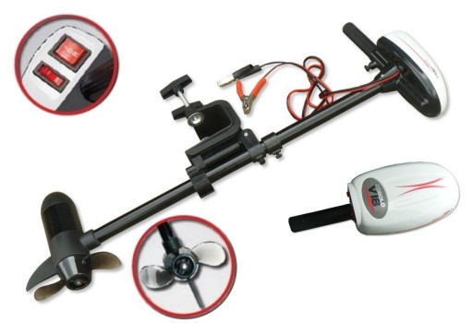
ÉVADZÁRÓ HORGÁSZVERSENY!
FŐDÍJ: Elektromos csónakmotor
A HORGÁSZ EGYESÜLETEK HEVES MEGYEI SZÖVETSÉGE ÉS AZ AGRIA SZABADIDŐ EGYESÜLET KÖZÖS SZERVEZÉSBEN 2018 ÉVBEN RENDHAGYÓ MÓDON ÉVADZÁRÓ HORGÁSZVERSENYT SZERVEZ.
HELYSZÍNE: EGERSZALÓKI-TÓ
IDEJE: 2018. SZEPTEMBER 30. (VASÁRNAP 07.00-14.30)
Nevezési díj: Egyesületünk tagjainak nincs!
A versenyen való részvétel feltételei:
- Agria Szabadidő Egyesület tagsága
- Érvényes területi engedély az Egerszalóki horgásztóra VAGY
Sportjegy” az Évadnyitó horgászversenyre .
kedvezményes áron (800,-ft), amely kizárólag adott napon 07.00-12.00 óra között érvényes.)
- Ebédjegy előzetes megváltása. (700,-ft)
KÖTELEZŐ ELŐZETES REGISZTRÁCIÓ, EBÉDJEGY VÁLTÁS:
Határidő: 2018.09.29.(Szombat) 12.00 óráig, a Mr. Fisch Horgászboltban (3300 Eger, Kertész út 94.)
Program:
- 07.00- 08.00 órakor horgászhely elfoglalása, felkészülés
- 08.00-12.00-ig verseny (folyamatos mérlegeléssel)
- kb. 13.00 órakor eredményhirdetés
- kb. 13.15-14.30-ig Ebéd: Sertéspörkölt házi nokedlival, savanyúság, ásványvíz

Díjazott Kategóriák:
- Felnőtt parti (I- II-III. hely)
- Gyerek (I-II-III. hely)
- Különdíj – legjobb Női
- Különdíj – Legjobb Csónakos
- Fődíj - Legnagyobb halat fogó

További fontos információk:
A versenyzők hozzátartozói és kísérői számára ebéd jegy váltása (700,-ft/fő) szükséges.
Regisztráció, támogatói jegy, „sportjegy” váltása kizárólag előzetesen: Mr. Fisch Horgászbolt,
(3300 Eger, Kertész u. 94.)
Határidő: 2018.09.29.(Szombat) 12.00 óráig

A verseny menete:
- Az előzetes regisztrációkor minden versenyző egy sorszámot húz.
A horgászhely pontos számát a reggeli regisztráláskor kapja meg mindenki.
2-3-4 fős családnak/társaságnak is lesz lehetősége 2-3-4 főre szóló helyet húzni.
- Az előzetes sorszámhúzás miatt felesleges korábban sorban állást kezdeni.
- 06.30h-tól kezdődik a regisztráció a tó egri oldali bejáratánál a buszmegállóval szemben. Megkérünk mindenkit, hogy odaérkezve készítse elő a kapott regisztrációs jegyét.
- 8 óráig lehet előkészülni, etetni. ( Aki 8 óra előtt bedob, az kizárásra kerül)
- 12 órakor fejeződik be a verseny. (Aki utána folytatja a horgászatot, az kizárásra kerül.)

Szabályok:
- A verseny ideje alatt minden megfogott hal számít, azokat kíméletesen haltartóba helyezve kell tartani, amíg a verseny szervezői le nem mérlegelik. Mérlegelés után a halak azonnal, kíméletes módon visszahelyezésre kerülnek.
- Az 5kg feletti halat a fogást követően azonnal jelezni kell a szervezőknek
(Szuromi Csaba 06-20/474-53-70, Salamon Gábor 06-30/279-61-85)
- A versenyen a halászati törvény és a helyi horgászrend betartásával partról és csónakból is szabad horgászni.
- Horgászati módszer szabadon választható!
- A verseny ideje alatt csak regisztrált versenyző horgászhat a tavon.
- A verseny ideje alatt tilos az etetőhajó használata, a behordás, a behúzás.
Csónakkal bármilyen tevékenység (bójázás, etetés stb.) a parttól számított 100 méteren belül.
- Csónakonként maximum 1 horgász versenyezhet és horgászhat.
- Mérlegeléskor csak a saját fogás számít, akik összeöntik a halat, azok kizárásra kerülnek.
- A parti horgászok regisztrációját a tó helyi adottságai miatt 140 főig tudjuk fogadni, a csónakos horgászok korlátlanul regisztrálhatnak.

- Minden regisztrált horgász kap egy tájékoztatót, ami tartalmazza az összes információt a verseny feltételeiről, menetéről, szabályairól, amiket a támogató jegy átvételével megértett és a tóparti regisztrációval elfogadottnak tekint.
- A horgászverseny ideje alatt HORGÁSZKÁRTYA regisztrációra lehetőséget biztosítunk.

- Szeretettel várunk minden kedves horgászt és érdeklődőt!

